2023桃園市高中模擬聯合國會議工作坊實施計畫

壹、活動緣起
1927 年美國哈佛大學主辦「模擬國際聯盟」「模擬聯合國」活動在學術界增加青年國際事務的關心與參與，進而刺激轉變成校園學術性研討活動的形成。參與活動者遵行聯合國的開會議事規則，扮演不同國家外交官，藉以討論國際相關議題。其目的在促進世界各地學生的交流，訓練批判性思考、領導才能和團隊精神，並增進學生演講和磋商溝通能力，體認不同國家文化，拓展國際視野，瞭解各國在地緣、歷史和現實中的處境與立場。
自 2015年，聯合國宣布了「2030永續發展目標」（Sustainable Development Goals, SDGs），SDGs包含17項核心目標，涵蓋169項細項目標、230項指標，指引全球共同努力、邁向永續。許多高中職校園陸續設計模擬聯合國相關社團及活動課程，藉以模擬聯合國議事規則討論，關心我們的地球生活，體會認知國際化。
桃園市高中模擬聯合國會議是以科技實作力、SDGs重未來「美好的未來」為目標，透過桃園市高中生參與模擬聯合國暨雙語論壇，以2030年聯合國17項永續發展目標(SDGs）為核心議題，打造出一個重視桃園未來，強調以提升高中學生實作力的交流平台據以籌辦。計畫由教育局高中科主導，陽明高中承辦並結合數校協辦，目標期以「重未來」SDGs議題討論，「實作力」科技多媒體運用溝通互動，配合新課綱自發互動引導學子以英語文雙語進行國際議題討論與發表。計畫目標括蓋(一)打造人文與科技素養的論壇機制 (二)培育跨域整合的思考與實作能力 (三)提升雙語表達力及國際的溝通力 (四) 瞭解民主議事程序及規則，具有世界公民的移動力與未來發展潛力。
工作坊計畫內容包含培訓課程，結合社區資源如大學(元智)、外師或外籍人士、不同團體的觀點，以大手攜小手方式培養或陪伴高中學生，刺激思考，多方激盪智慧，進而發展出行動方案的構想。在模擬聯合國會議中探究與發表，期望透過工作坊培訓增能讓學生打破校際與年齡藩籬相互切磋、彼此學習、主動提問、參與社會、偕同共好，建構桃園特有整合方案解決平台。一起從我們桃仔園生活出發，運用科技媒體實作力，建立宏觀視野，關心SDGs重未來全球議題，認識國際世界，走向更美好的未來。

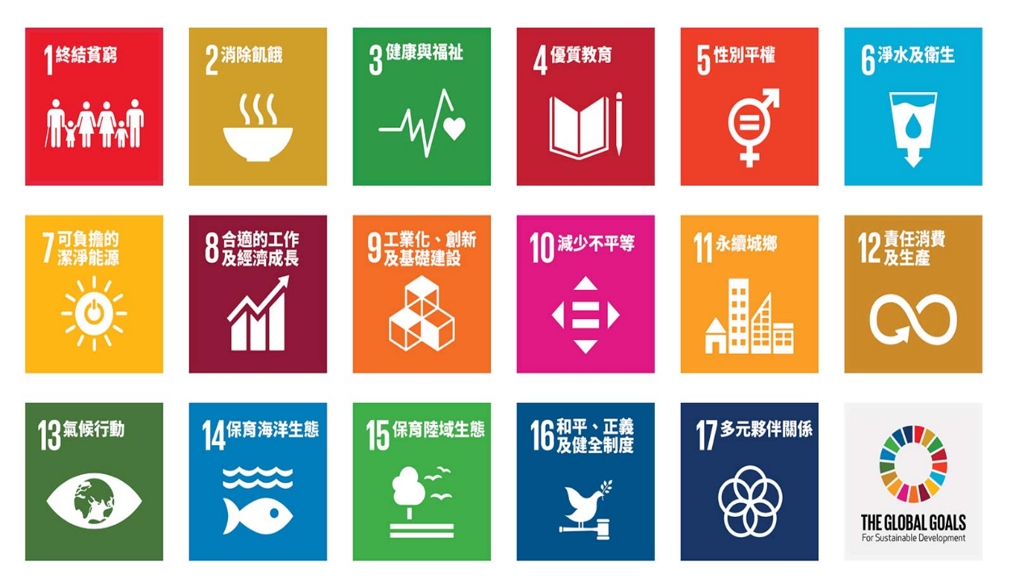
▓2015聯合國永續發展目標SDGs 17項目標

貳、活動目的
（一） 經由模擬聯合國議題授課、數位線上混成討論，培養學生國際視野、
獨立思考能力，增加議題認知與數位資訊能力運用，並尊重與欣賞
不同文化，學習跨文化溝通知識技巧與人際互動資訊公民素養。
（二） 透過模擬國際會議的議事規則進行，讓參與學生了解議事規則的重
要性，大學生助教輔助教學強化學生國際知識、議事技能與國家使
命感發揮，提昇國際競爭力。
（三） 藉由扮演不同國籍區域外交人員身分關心自身國際處境與時事，提出
較可行性建議討論，增加學生在地化認知與反省、國際化多元體認與
思考和諧，提高參與全球行動、國際公民的實踐力。
參、指導單位：桃園市政府教育局
主辦單位：桃園市立陽明高中（下稱本校）
合辦單位：元智大學
協辦單位：武陵高中、平鎮高中、新興高中

肆、工作坊期程：
一、報名時間：即日起至4月11日(上網回傳報名表至陽明高中)
二、培訓課程： 112 年 4 月13日(四)至6月4日(日)各校教室
三、模擬會議：(一)初審：6月10日(六)上午0900-1200、陽明高中
(二)複審：6月10日(六)下午1300-1600、陽明高中
四、發表論壇：(一)決審：7月6 日(四 )上午、元智大學有庠廳
(二)發表對談：7月 6日(四 )下午、元智大學有庠廳
期程時間 | 內容 | 地點 | 承辦 | 備註
0331-0411 | 各校報名 | 線上 | 陽明高中
0413-0604 | 各校培訓課程 | 各校 | 元智大學團隊 | 1國際議題講座:4節/  講師+助理講師  2議事規則實作:4節/  講師+校內助理
0610(六)-  0900-1200 | 模擬會議一  初審 | 陽明高中 | 陽明高中 | 1審查說明  2形成性評量審查  3評量回饋
0610(六)  1300-1600 | 模擬會議二  複審 | 陽明高中 | 陽明高中 | 1審查說明  2形成性評量審查  3評量回饋
0706(四) | 模擬會議三  決審諮詢會議  示範模擬彩排  文化攤車巡禮 | 元智大學  有庠廳 | 陽明高中 | 上午  1形成性審查演示  2示範組評量回饋  3元智大學團隊
0706(四) | 成果發表  頒獎授證  公民論壇 | 元智大學  有庠廳 | 陽明高中 | 下午  開幕、示範組演示、  歷程影片、市長頒獎授證、公民論壇、閉幕
伍、活動地點：各校教室、陽明高中、元智大學有庠廳
（桃園市 320315 中壢區遠東路 135 號）
陸、參加對象：
（一）對象：桃園市公私立高中職(含學生、外籍交換生）一校一隊
(學生7-10人+教師行政5人)。
（二） 名額：預計招收 8 隊 。

柒、活動方式：
(一)參與科技實作力SDGs重未來模擬聯合培訓課程8小時 ，地點時間
於各校安排， 師資元智大學團隊(經費由主辦單位支給)。
(二)論壇採模擬聯合國方式進行討論（採英文、雙語發表），仿效聯
合國及相關國際機構，遵循國際會議的議事規則，針對SDGs17項
核心目標之一全球議題進行討論，提出討論結論與建議。
(三)參與者須模擬扮演他國外交人員，設想他國立場，藉由公開演說
闡述代表國家立場、透過辯論或遊說整合各國意見並執行大會議
事規則實踐民主議決，最後再模擬撰寫決議文。
(四) 工作坊內容：
1.各校進行SDGs17項核心目標之一全球議題進行課程培訓討論，學
生記錄混成數位學習歷程8小時培訓課程。
2.於0610初審後，0615前產生成果討論展示立板2幅，線上繳件，交
由主辦學校陽明製作。7月6日成果發表會中，於展示區 2位學生代
表負責當場隨機說明討論議題及分享、外籍老師負責該國國際文化
教育攤車展示與介紹，符應SDGs目標。
(立板內容 : 討論議題、參與人員、指導人員、過程記錄A4三頁文
字、成果照片6張以上。國際文化攤車 : 食衣住行文創實品介紹材
料費由主辦單位支給。)
3.複審時，接受歷程拍攝記錄、回饋分享製成影片(本校製作)。
4.決審後，評量出一校模擬聯合國<最佳委員會>擔任發表示範主席國
(1-3名學生代表)，其餘各校以外籍老師國籍為委員國國籍代表，偕
同1-2名學生代表及元智大學學生代表一名，代表出席示範模擬聯合
國成果即席發表討論。
5.各校出席之外籍教師須負責國際文化攤車內容，配合SDGs目標推
廣。
6. 出席參與公民對談，全程參與者頒發參加證書。

捌、工作坊期程：(舉隅-陽明高中)
112 年 4 月 15 日（六）至 4 月 16 日 (日) 培訓課程 (各校自行安排課後時間講座)
時間 | 活動內容 | 地點 | 講師
0415//(六)  0840-0850 | 講座報到 | 陽明高中  1F創課教室 | (工作團隊)  元智大學
0850-1020 | 模聯介紹、議事規則 |  | 講師+助理講師2節
1030-1200 | 資料蒐集與彙整技巧會議文件撰寫及練習 |  | 講師+內聘助理講師  2節
1200-1300
0416//(日)  0840-0850 | 講座報到 | 陽明高中  1F創課教室 | (工作團隊)  元智大學
0850-1020 | 模聯進行、SDGs議事討論 |  | 講師+助理講師2節
1030-1200 | 資料蒐集與決議書寫 |  | 講師+內聘助理講師2節

112 年 6 月10 日（六） 初、複審會議 (專家評審諮詢)
時間 | 活動內容 | 地點 | 備註
0610//  0840-0900 | 初審報到(流程錄影) | 陽明高中  7F阿成廳 | 專家委員*4
0900-1000 | 模擬會議（一）評審諮詢指導  模聯進行、SDGs議事討論 |  | 1審查說明  2形成性評量審查  3評量回饋
1000-1200 | 資料蒐集與決議書寫
 | 午餐 |  | (工作團隊)
0610//  1240-1300 | 複審報到(回饋錄影) | 陽明高中  7F阿成廳 | 專家委員*4
1300-1400 | 模擬會議（二）評審諮詢指導  模聯進行、SDGs議事討論 |  | 1審查說明  2形成性評量審查  3評量回饋
1400-1600 | 資料蒐集與決議書寫

112 年 7 月 6 日（四） 決審會議 、成果發表 開幕式
時間 | 活動內容 | 地點 | 備註
0830-0900 | 報到 | 元智大學  有庠廳 | (工作團隊)  外聘專家委員*4
0900-1030 | 模擬會議(三)決審評審諮詢指導  國際文化攤車-預備就位 |  | 1形成性審查演示  2示範組評量回饋  3元智大學團隊
1030-1200 | 模擬聯合國<最佳委員會>示範彩排
1200-1300 | 午餐 |  | (工作團隊)
1330-1400 | 報到(成果諮詢會議專家委員出席)  國際文化攤車-巡禮 | 元智大學  有庠廳 | 各校2名學生展示區就位、外籍教師攤車就位、全體會員國
1400-1410 | 開幕 |  | 歡迎長官
1410-1420 | 模擬聯合國<最佳委員會>  成果發表-(10分鐘) |  | 全體會員國
1420-1430 | 歷程與收穫影片(8-10分鐘) |  | 全體歷程剪輯
1430-1450 | 1430市長致詞、頒獎 、授證 |  | 主辦感謝狀、成果狀  參與學生鼓勵狀、
1450-1520 | 公民論壇 |  | 市長局長校長  各委員國與會代表、元智大學學生
1520-1530 | 閉幕式 |  | 大合影
1530-1730 | 檢討與回饋、綜合座談 |  | 主辦單位
※如原定講師不克參加，則另邀請同性質之講師出席。

玖、經費：各校講師、助理講師費、業務加班費、交通費、國際文化攤車
材料費由主辦單位依市府支給標準支應。
拾、報名方式：一律採網路報名，額滿為止。
（報名網址：https://docs.google.com/spreadsheets/d/1SV2GuMXDw8RQmAalzd1Q0yKrlrJ-J_Ouh5vxyeJ-fvM/edit#gid=0）。

拾壹、報名時間：即日起至4月11日（二）23：59 時止。
拾貳、公布錄取：預計 112 年 4 月 13 日（四）於陽明高中官方網站
公布錄取名單，並以e-mail 及簡訊通知業務窗口。

拾參、 注意事項：
- 活動將進行影音及文字紀錄等，作為日後活動推廣之用，報名
參加之學員即表示同意本活動之影音、文字相關紀錄授權使用。為保護智慧財產權，除經講師允許，禁止錄影、拍照，或以任何方式側錄活動內容。
- 為因應嚴重特殊傳染性肺炎（COVID-19），請配合承辦單位
入場防疫規範，如有發燒情事（耳溫 38 度以上），將婉拒入
會並請盡速就醫。(活動期間請全程佩戴口罩，保持適當社交
距離)
(三)本校將隨時因應桃園市政府發布之訊息，保留調整本項活
動之權利；如受疫情影響導致無法進行實體活動，本活
動將改採線上形式辦理，並另行通知活動參與辦法。
(四)洽詢電話：（03）3645761 分機 320學務處、303國際組。
拾肆、 經費來源：由桃園市政府教育局計畫核定經費項下支應。
拾伍、本計畫經奉核准後實施，修正時亦同

2023桃園市高中模擬聯合國工作坊計畫報名表
學校名稱
職稱項目 | 姓名 | 手機聯繫 | 信箱聯繫
校長
行政主管
業務組長 |  |  | (務必填寫)
指導老師
外籍老師
參與學生  班級號碼 | 姓名 | 手機聯繫 | 信箱聯繫
1
2
3
4
5
6
7
8
9
10

